Inventário das Peças de Cerâmica Produzidas em Viana do Alentejo

Nº. de Inventário: Ac2
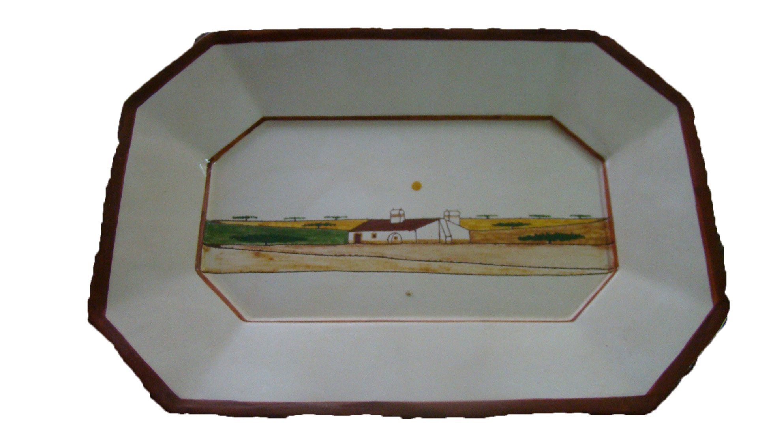
Propriedade: Câmara Municipal de Viana do Alentejo

Oficina/oleiro: Oficina do Sol

Data:

Proveniência:

Estado de Conservação:

Bom X Razoável Mau

Designação atribuída pelos oleiros: Prato

Tipo de peça:

Decorativa X Utilitária Outra

Função da peça:

Utilização Original - decorativa

Utilização Atual - decorativa

Dimensões:

Largura: 36 cm Altura: Diâmetro:

Decoração da peça:

Motivos decorativos

Sim Não X

Pintura

Sim X Não

Cores Predominantes: Bege, castanho, amarelo e verde.

Descrição:

Peça decorativa com representação, ao centro, de um monte alentejano, pintado em perspectiva, dando a ideia de longevidade. Predominam as cores da paisagem alentejana: castanho, verde e amarelo.

Observações:
______________________________________________________________________________________________________________________________________________

Preenchido por: Ana Candeias
Data: 3/8/2011

